ТУБЕРКУЛЕЗ
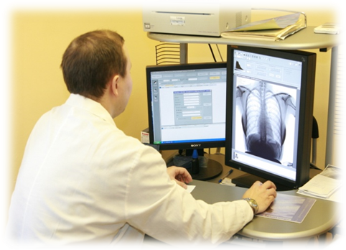
Туберкулез – заразное и очень опасное заболевание. В отличие от других инфекционных заболеваний, оно имеет хроническое течение, что многократно повышает риск заражения окружающих.
Заражение
Возбудитель туберкулеза – микобактерия туберкулеза, или «палочка Коха». Источником инфекции являются больные активной формой туберкулеза люди и животные (крупный рогатый скот, козы, собаки). Чаще всего, заболевание передается воздушно-капельным путем. Возможны также воздушно-пылевой, контактный, пищевой механизмы передачи, а также заражение ребенка во время внутриутробного развития или в процессе родов. Наиболее опасными являются больные туберкулезом легких с наличием бактериовыделения. За сутки больной может выделить миллиарды бацилл, поэтому важно соблюдать правила личной гигиены всем больным. Развитию туберкулеза способствуют факторы, ослабляющие защитные силы организма: переутомление, продолжительное чрезмерное волнение (стресс), неполноценное питание, а также хронические болезни: заболевания легких, сахарный диабет, язвенная болезнь желудка и 12-перстной кишки, длительное курение и злоупотребление алкоголем.
Как протекает болезнь?
Туберкулез первоначально может протекать как обычная простуда, пневмония, а иногда даже бессимптомно, поэтому особое значение имеет профилактика и раннее выявление этого заболевания. Необходимо помнить, что эта коварная инфекция вызывает поражение всех органов и систем организма.
Профилактика туберкулеза
Специфические методы профилактики туберкулеза включают: проведение противотуберкулезных прививок (вакцинацию и ревакцинацию БЦЖ). Вакцинация БЦЖ в нашей стране проводится всем здоровым новорожденным на 3-7 день жизни, непосредственно в родильном доме, а ревакцинация – детям в возрасте 6-7 лет после отрицательной пробы Манту. Ежегодно, детям, начиная с 12-ти месячного возраста, и подросткам до 18 лет в целях раннего выявления туберкулеза проводится иммунодиагностика (проба Манту или Диаскинтест). При высоком риске инфицирования возбудителем туберкулеза кратность обследования увеличивается.
Профилактический медицинский (флюорографический) осмотр проводится лицам в возрасте 15 - 17 лет.
Взрослое население подлежит профилактическим флюорографическим осмотрам в целях выявления туберкулеза не реже 1 раза в 2 года. Однако есть группы населения, которым флюорография должна проводиться чаще – раз в год или даже раз в полгода. Один раз в год флюорография проводится работникам детских и подростковых учреждений, лицам, деятельность которых связана с производством, хранением, транспортировкой и реализацией пищевых продуктов, коммунальным и бытовым обслуживанием населения, медицинским работникам, а также больным с заболеваниями, снижающими противотуберкулезную защиту: заболевания легких, сахарный диабет, язвенная болезнь желудка и 12-перстной кишки. Два раза в год флюорография проводится военнослужащим срочной службы, лицам, находящимся в местах лишения свободы, лицам, инфицированным вирусом иммунодефицита, а также находящимся в контакте с больными туберкулезом. Кроме этих методов выявления туберкулез обнаруживается при обращении за медицинской помощью.
Где можно пройти флюорографию?
В поликлинике по месту жительства, при наличии паспорта и страхового полиса. При этом необходимо помнить, что своевременно пройденное флюорографические обследование – залог раннего выявления туберкулеза и, в конечном итоге, первый шаг к выздоровлению.
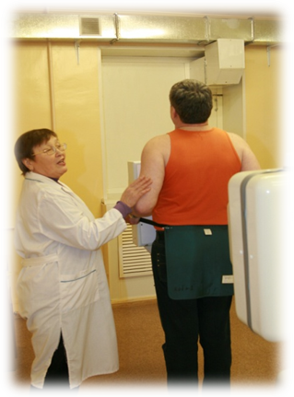
К неспецифическим методам профилактики туберкулеза относят:
-Мероприятия, повышающие защитные силы организма (рациональный режим труда и отдыха, правильное полноценное питание, отказ от курения и употребления алкоголя, закаливание, занятия физкультурой и др.);
-Меры, оздоравливающие жилищную и производственную среду (снижение скученности и запыленности помещений, соблюдение режима проветривания).
Берегите себя и своих близких!

ФБУЗ «Центр гигиены и эпидемиологии в Республике Татарстан (Татарстан)»

